Thứ tư, ngày 06 tháng 5 năm 2020

**Toán**

[**Các số tròn chục từ 110 đến 200**](https://loigiaihay.com/giai-vo-bai-tap-toan-2-bai-134-cac-so-tron-chuc-tu-110-den-200-c372a52920.html)

**(đáp án)**

1. 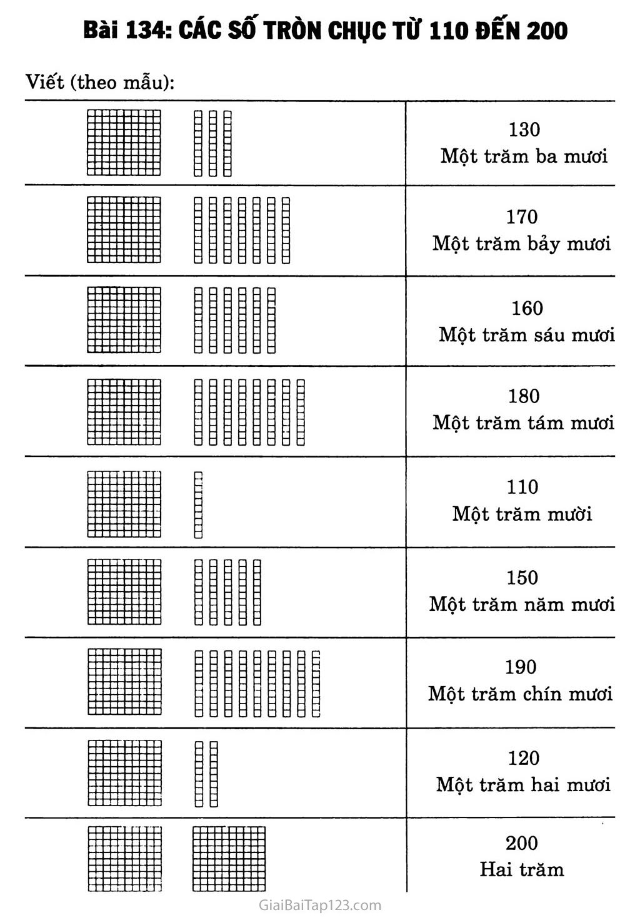**Viết (theo mẫu) :**

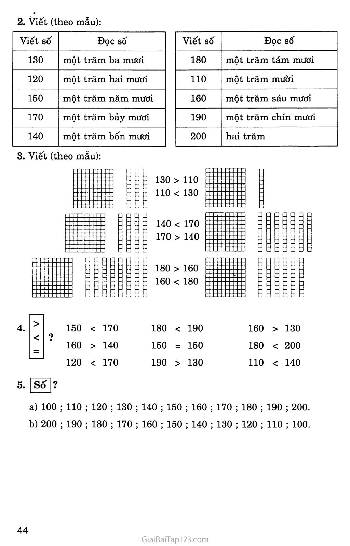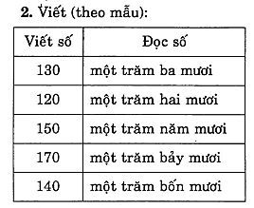**4. Điền dấu: > ; < ; =**

150 < 170

160 > 140

180 < 190

150 = 150

Thứ tư, ngày 06 tháng 5 năm 2020

**Chính tả**

**Cây dừa**

* **Bài tập:**

***Bài 1:*** *a) Viết vào chỗ trống tên các loài cây :*

- Bắt đầu bằng s: sắn, **sấu, si, sim, sen, súng, su su, sú, sung, sả, sống đời,…**

- Bắt đầu bằng x: xà cừ, ***xoài, xoan, xương rồng, xà lim, vải xuồng,…***